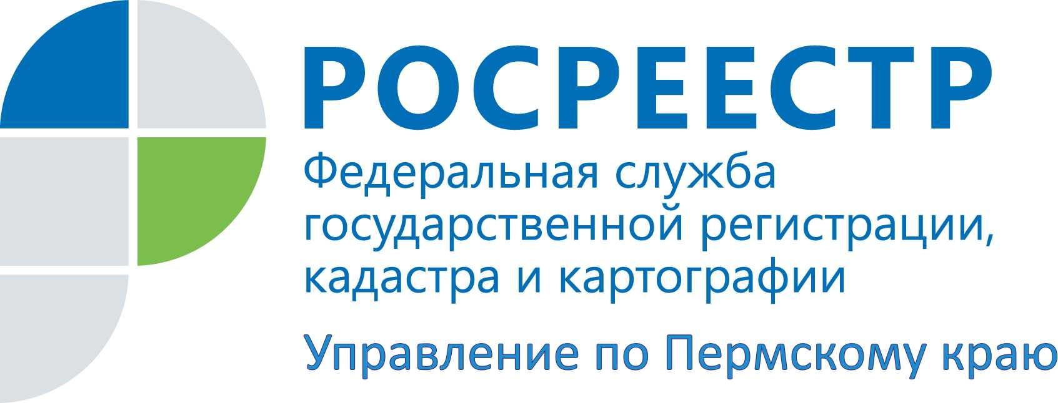

ПРЕСС-РЕЛИЗ
Прикамский Росреестр: как провести комплексные кадастровые работы садоводам, владельцам гаражей и жителям коттеджных поселков

С 23 марта 2021 года правообладатели объектов недвижимости - представители садовых и жилищных товариществ, гаражных кооперативов, жители коттеджных поселков – могут выступать заказчиками проведения комплексных кадастровых работ (ККР).
Сейчас сообщества получили возможность оформить единый документ на всю территорию, определить точные характеристики объектов недвижимости, как земельных участков, так и расположенных на них зданий, и при необходимости исправить реестровые ошибки.
Проведение комплексных кадастровых работ – самая подходящая возможность исправить реестровые ошибки, которые, возможно, существовали не один год.
При этом снижается вероятность возникновения новых ошибок, поскольку одновременно уточняются границы группы земельных участков, например - линия гаражных боксов, часть территории садового товарищества.
Такой возможностью уже воспользовались члены ТСН СНТ «Водник-3» на территории г. Пермь.
Ольга Бабурова, председатель товарищества считает, что проведение комплексных кадастровых работ позволит установить правильные границы между участками, урегулирует спорные вопросы между соседями и позволит быстрее вступить в свои законные права собственности на земельные участки всем членам ТСН СНТ «Водник-3».
По итогам ККР оформляется один документ - карта-план территории. Цена таких работ в расчете на один объект недвижимости снижается более чем в 2 раза по сравнению с обычными кадастровыми работами.
Шесть шагов собственников объектов недвижимости для проведения ККР.
1. Принять решение о необходимости проведения ККР и выяснить, все ли правообладатели объектов недвижимости в границах конкретной территории согласны финансировать их выполнение.
2. Уточнить у местной администрации не планируется ли выполнение комплексных кадастровых работ на интересующей территории за счет бюджетных средств, направив запрос, для исключения дублирования работ.
3. Выбрать кадастрового инженера и заключить с ним договор подряда на выполнение ККР.
4. Кадастровый инженер по итогам выполнения ККР представляет заказчикам карту-план территории.
5. Заказчики (или уполномоченное ими лицо) направляют карту-план в орган местного самоуправления для передачи в согласительную комиссию. После рассмотрения в согласительной комиссии она утверждается уполномоченным органом и направляется в Управление Росреестра по Пермскому краю для внесения сведений в Единый государственный реестр недвижимости.
6. После внесения в реестр недвижимости сведений, содержащихся в карте-плане территории, Росреестр уведомляет заказчиков (их представителя) и кадастрового инженера о результатах, в том числе должен сообщить перечень объектов недвижимости, в отношении которых осуществлен государственный кадастровый учет.
Комплексные кадастровые работы – это единственный способ проведения кадастровых работ одновременно в отношении нескольких объектов недвижимости, расположенных на одной территории.
Не упустите свой шанс и воспользуйтесь комплексной процедурой уже сейчас.
Консультацию по проведению комплексных кадастровых работ можно получить в Соликамском межмуниципальном отделе Управления Росреестра по Пермскому краю по тел. 8(342)205-95-91, в управлении имущественных отношений администрации Соликамского городского округа по тел. 8(34253)7-50-60
Об Управлении Росреестра по Пермскому краю
Управление Федеральной службы государственной регистрации, кадастра и картографии (Росреестр) по Пермскому краю является территориальным органом федерального органа исполнительной власти, осуществляющим функции по государственному кадастровому учету и государственной регистрации прав на недвижимое имущество и сделок с ним, землеустройства, государственного мониторинга земель, а также функции по федеральному государственному надзору в области геодезии и картографии, государственному земельному надзору, надзору за деятельностью саморегулируемых организаций оценщиков, контролю деятельности саморегулируемых организаций арбитражных управляющих, организации работы Комиссии по оспариванию кадастровой стоимости объектов недвижимости. Осуществляет контроль за деятельностью подведомственного учреждения Росреестра - филиала ФГБУ «ФКП Росреестра» по Пермскому краю по предоставлению государственных услуг Росреестра. Руководитель Управления Росреестра по Пермскому краю – Лариса Аржевитина.
Сайт Росреестра: http://rosreestr.gov.ru/
http://vk.com/public49884202 | https://www.instagram.com/rosreestr59/
Контакты для СМИ
Пресс-служба Управления Федеральной службы
государственной регистрации, кадастра и картографии (Росреестр) по Пермскому краю

+7 (342) 205-95-58 (доб. 0214, 0216, 0219)

